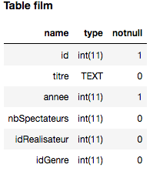   
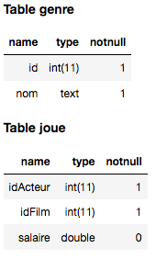   
 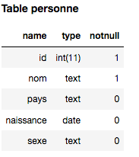

SELECT titre, COUNT(\*) as nbacteurs

FROM joue, film

WHERE joue.idFilm = film.id

GROUP BY idFilm

HAVING nbacteurs > 40

ORDER BY nbacteurs DESC